NOUVEAUTE 2023 TIPI PARTY !
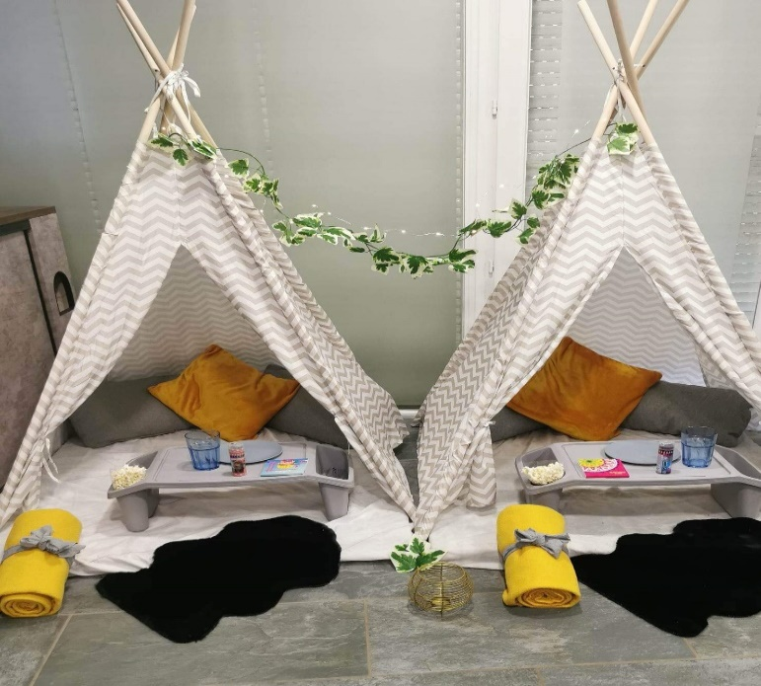 TIPI PARTY MIXTE
Nous louons des tipis pour faire des pyjama party MAGIQUE !

La location comprend :
- 1 à 6 tipis,
- Le nécessaire pour dormir : couverture, matelas, oreillers.
- Des plateaux petit déjeuner, vaisselle lavable mixte,
- Décoration simple mixte,

Nous nous occupons de l’installation et du démontage.

Pleins d’options disponibles pour un moment inoubliable !
IDEAL DE 5 ans à 12 ans !

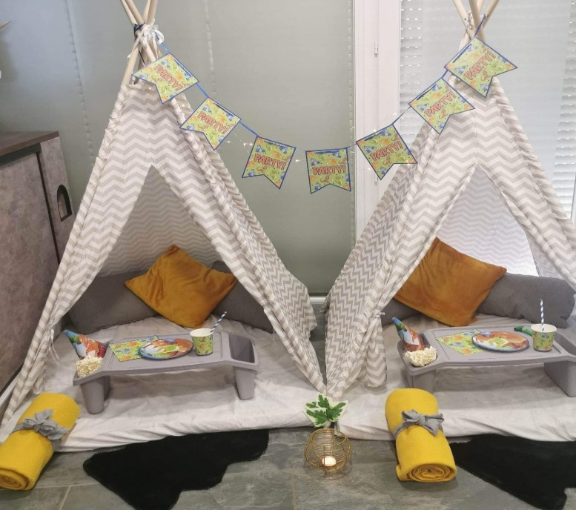 DINO TIPI PARTY
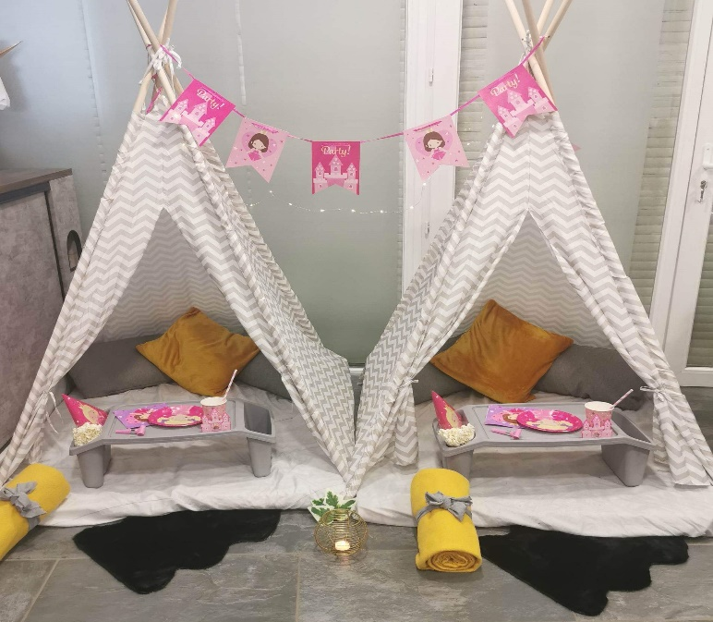 PRINCESSE TIPI PARTY
Autres thèmes : Gamer, Pirate, Licorne ou autres sont possible
TARIFS TIPI PARTY :
OPTIONS : | TARIFS :
2 TIPI PARTY | 80 €
3 TIPI PARTY | 110 €
4 TIPI PARTY | 130 €
TIPI supplémentaire | 20 €
KIT décoration complet princesse | 25 € / 6 enfants
Kit décoration complet Dinosaure | 25 € / 6 enfants
Kit déco personnalisé | Sur devis
Pochette surprise 5 minis activités | 5 €/ enfant
Machine à popcorn | 40 €
Ateliers cinéma  (rétroprojecteur + écran blanc souple) | 60 €
Bar à bonbons moins de 10 enfants | 20 €
Bar à bonbons plus de 15 enfants | 40 €
Ateliers déguisement | 60 €
Ateliers kermesse intérieure | 60 €
Ateliers manucure | 60 €
Ateliers lego | 30 €
Ateliers jeux de société | 30 €
Ateliers PlayMaïs maximum 6 enfants | 5 € par enfant
Ateliers créations  porte de la petite souris | 10 € par enfant
Ateliers créations d’un cadre représentant sa propre famille | 6 € par enfant
Animatrice pendant 90 minutes | 60 €
Ateliers activités manuelles 5 activités | 40 €
Chasse au trésor pour 2 enfants | 20 €
Chasse au trésor pour 6 enfants | 30 €
Chasse au trésor pour 8 enfants | 35 €
Pack esprit tranquille  Vaisselle jetable, serviettes, pailles, bonbons | 4 € / enfant
Frais de déplacement hors TARBES | 0.85 € / km
Gâteau anniversaire simple : | 5 € la part.
Gâteau anniversaire élaboré : | 8 € la part.
Plateau apéritif charcuterie | 15 €
Plateau assortiment de navettes | 20 €

Demande spécifique possible !

